JSON: Esto nos permite consumir API o compartirlas para que la utilicen.





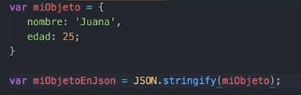

**JSON**.**stringify**(): recibe un objeto y lo transforma a un string del tipo json







**JSON**.**parse**(): recibe un string en formato del tipo JSON y lo transforma a un objeto



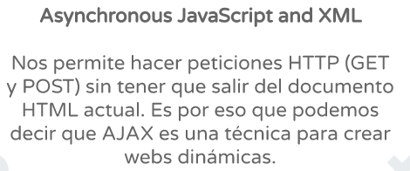

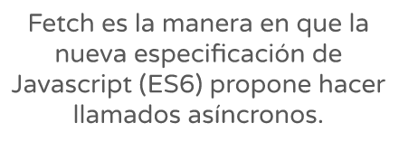

SE TRABAJA CON DOS MÉTODOS:

* **FETCH**: Como primer parámetro se le pasa la URL de donde sacamos la información.
* **.THEN**: son promesas, se dice lo que se va a hacer una vez que se tiene la información. Se lo ejecuta dos veces:

1) Devuelve la información parseada en forma de objeto literal. Es indispensable que se escriba tal cual muestra el ejemplo al return. Recibe un callback el cual retornara la respuesta del llamado asincrónico.

2) Recibe lo que retorna la 1).then es decir la información parseada. Manipulamos la información que recibimos en formato JSON.

* **CATCH**: Recibe un error si existiere, es decir si el llamado no tiene respuesta. Si hay errores imprime en consola el tipo de error.

